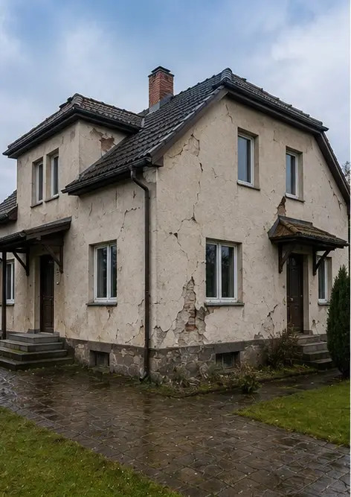 | 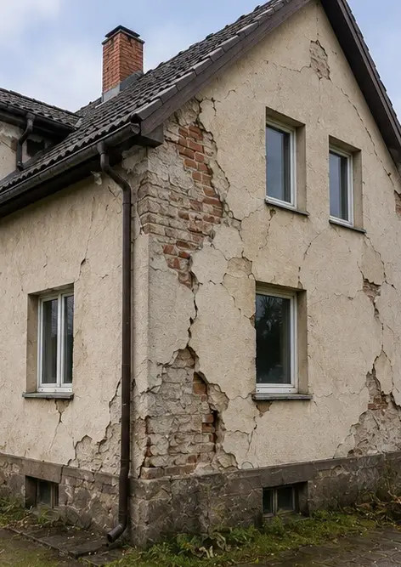 | 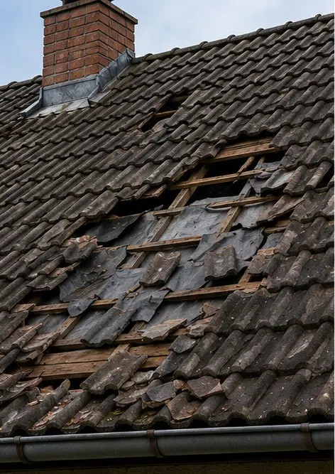
Foto №1 Vista general de la propiedad inspeccionada | Foto №2 Resumen de daños exteriores documentados durante la inspección | Foto №3 Área del techo dañada identificada y registrada
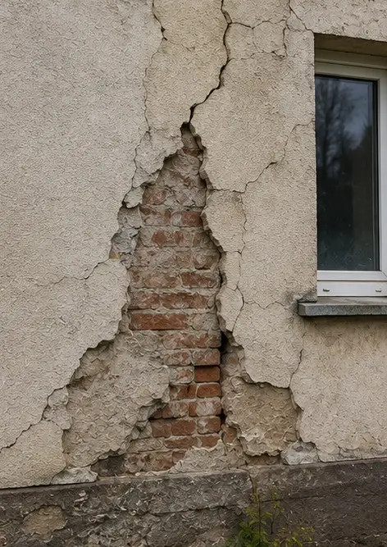 | 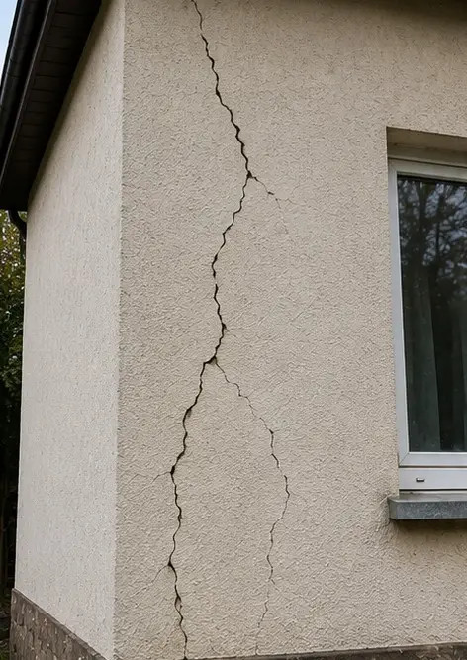 | 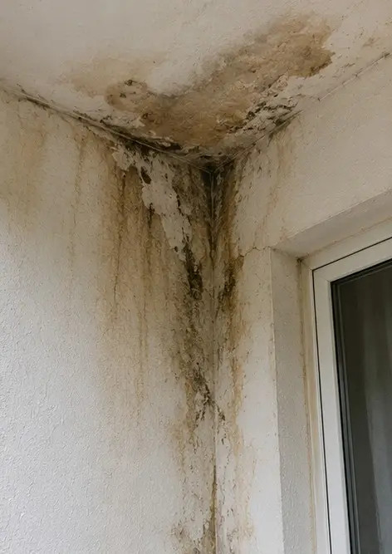
Foto №4 Daño en pared exterior documentado para evaluación | Foto №5 Grieta en pared estructural documentada durante la inspección | Foto №6 Área de daño por agua identificada y registrada
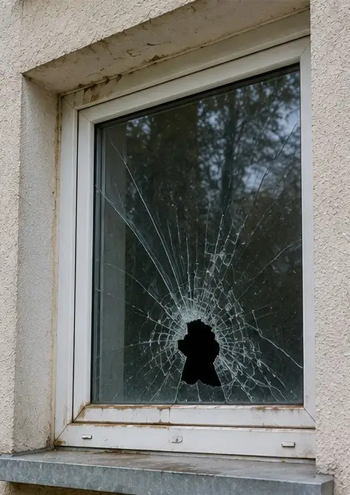 | 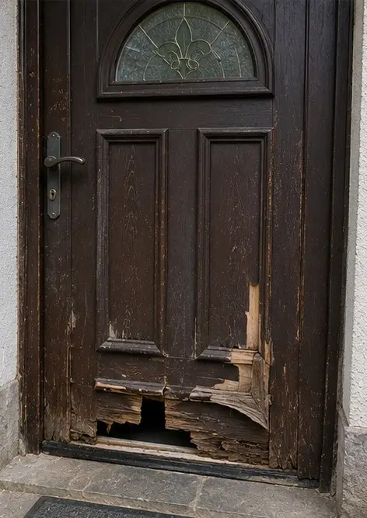 | 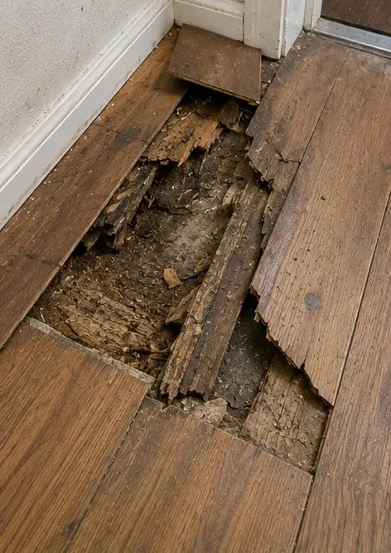
Foto №7 Ventana dañada documentada para evaluación | Foto №8 Puerta de entrada dañada registrada durante la inspección | Foto №9 Piso dañado documentado durante la inspección
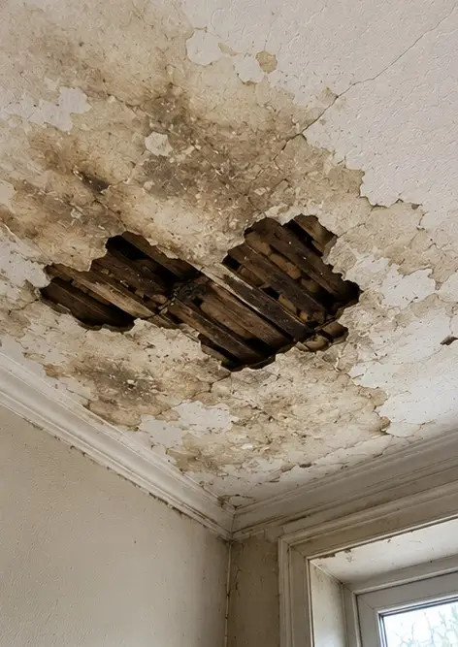 | 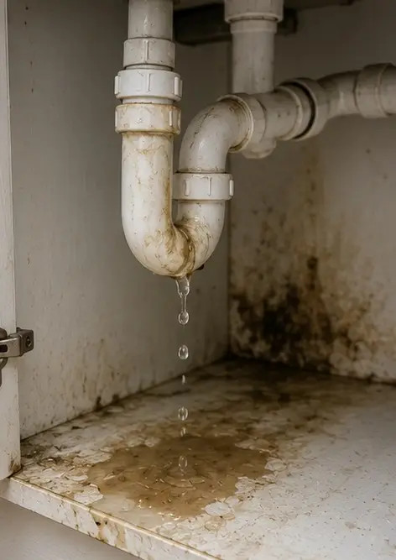 | 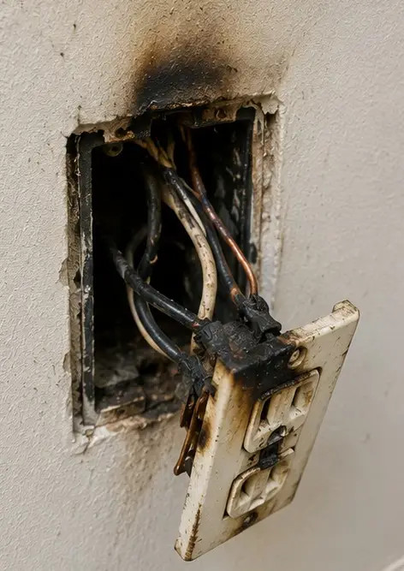
Foto №10 Daño en techo identificado y registrado | Foto №11 Daño por fuga de plomería documentado | Foto №12 Daño en sistema eléctrico registrado durante la inspección
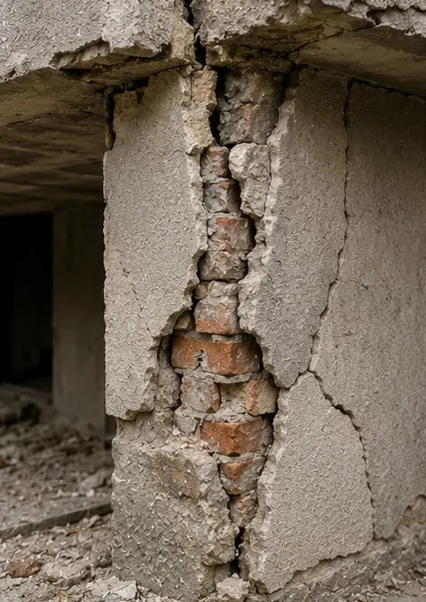 | 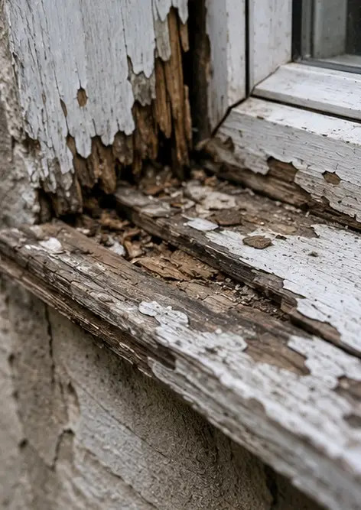 | 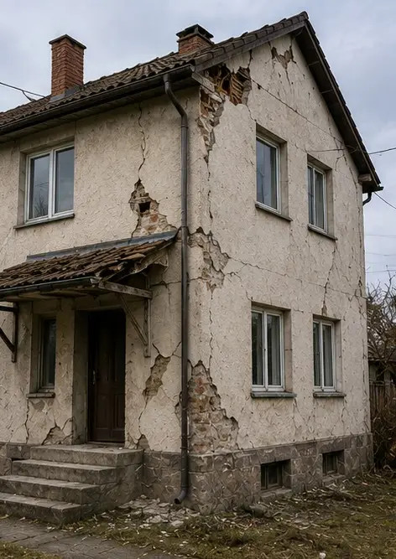
Foto №13 Detalle de daño estructural documentado para evaluación | Foto №14 Fotografía en primer plano de evidencia del daño identificado | Foto №15 Resumen de múltiples ubicaciones de daños
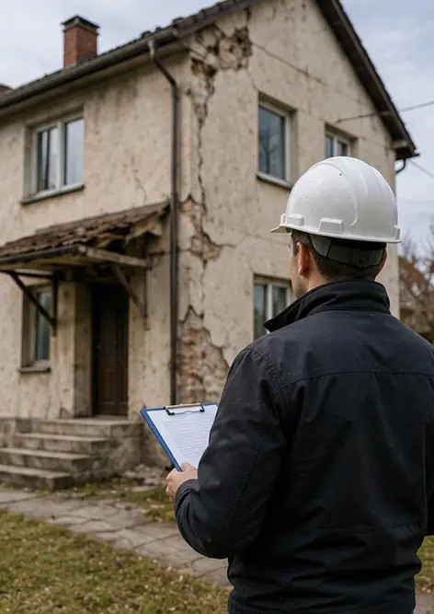
Foto №16 Fotografía resumen final de la inspección de daños

Cree su propio informe fotográfico en línea

Utilice Photo Reports para crear informes fotográficos estructurados en PDF y Word con diseños, leyendas y herramientas de exportación.

• Diseños de página automáticos
• Exportación a PDF y DOCX
• Leyendas y comentarios en fotos
• Informes de antes y después
• Informes de inspección y mantenimiento
https://photo-reports.online

